Коммерческое предложение

ИП Ташланов предлагает приобрести брикетированные опилки, для домашних животных.

Наш продукт изготавливается из сосновых пород деревьев, и является экологически чистым продуктом. Мы являемся прямым производителем брикетированных опилок. Наше производство находиться в городе Шахты, Ростовской области.

Объём брикета: 20 литров.

Оптовая цена закупки: 25 рублей; 1-шт.

Так же имеем возможность поставки: наполнитель древесный, селикагелевый, комкующийся. Фасовка в ассортименте.

При больших объёмах и долгосрочномсотрудничестве, действуют специальные ценовые условия.

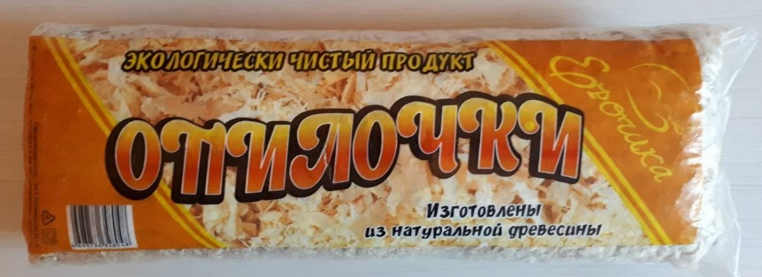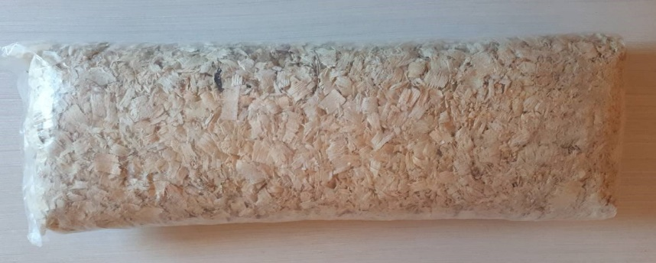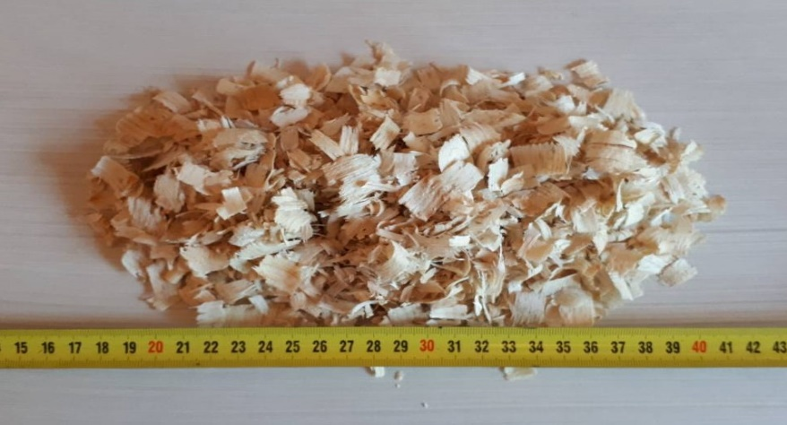

**Контактная информация:**

Коммерческий директор: Павел Владимирович 8-928-852-64-50

Менеджер по продажам: Владислав Алексеевич 8-928-114-15-91

E-mail: [zoo-eco@bk.ru](mailto:zoo-eco@bk.ru)